韶关市曲江区应急管理局关于依法注销
韶关市曲江友铭化工实业有限公司
《危险化学品经营许可证》的公告

韶关市曲江友铭化工实业有限公司《危险化学品经营许可证》（粤韶曲应急（乙）字[2020]000006）证件到期未申请延期，根据《危险化学品经营许可证管理办法》（安监总局令［第55号］）的规定，经研究，决定注销上述公司《危险化学品经营许可证》。
特此公告

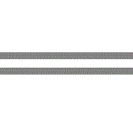


韶关市曲江区应急管理局
2023年12月6日

